**МИНИСТЕРСТВО ЦИФРОВОГО РАЗВИТИЯ, СВЯЗИ И МАССОВЫХ КОММУНИКАЦИЙ РОССИЙСКОЙ ФЕДЕРАЦИИ**

**ФЕДЕРАЛЬНОЕ ГОСУДАРСТВЕННОЕ БЮДЖЕТНОЕ ОБРАЗОВАТЕЛЬНОЕ УЧРЕЖДЕНИЕ ВЫСШЕГО ОБРАЗОВАНИЯ**

**«САНКТ-ПЕТЕРБУРГСКИЙ ГОСУДАРСТВЕННЫЙ УНИВЕРСИТЕТ ТЕЛЕКОММУНИКАЦИЙ ИМ. ПРОФ. М.А. БОНЧ-БРУЕВИЧА»**

**(СПбГУТ)**

Практическая работа №3

по курсу

«Сетевое программное обеспечение»

Выполнили:

студенты группы ИКПИ-14

Хохлов Т.В.

Принял:

Тарабанов И.Ф.

Санкт-Петербург

2025 г.

# Задача

Подходы к реализации модели данных для Resource Inventory. На примере экземпляров сетевого оборудования, выбранных ранее в практических занятиях #1 и #2, составить модель данных, позволяющую обеспечить сохранение в реляционной БД информации об их основных функциональных характеристиках (полный детальный набор характеристик не требуется; важно продемонстрировать общий подход). Модель описать в виде ER-диаграммы, либо набора SQL/DDL-операторов.

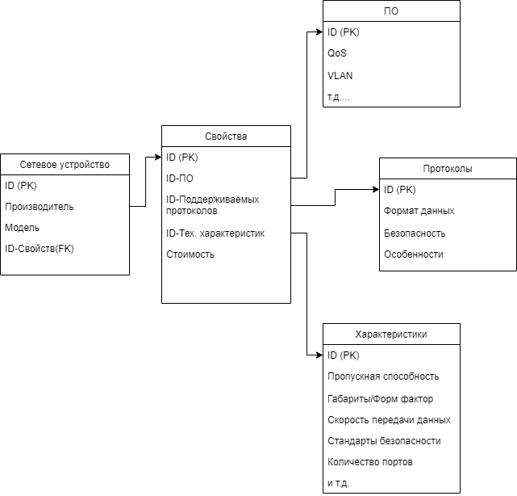

*Рис. 1 – ER-диаграмма модели данных для Resource Inventory*